# Filteret

Filteret skulle realiseres som et aktivt 2. ordens lavpasfilter med båndbredde på 50 Hz af typen Sallen-Key med unity gain (se figur 1). Filteret skulle designes som et Butterworth filter med cut off frekvens på 50 Hz. C2 skulle vælges til 680 nF og R1 = R2. Operationsforstærkeren skal være af typen OP27.



Figur 1 Unity gain 2. ordens Sallen-Key lavpas konfiguration

Der blev valgt en dæmpningsfaktor på 1, da det ville være mest optimalt med et kritisk dæmpet signal. Ud fra hjemmesiden[1] fandt vi overføringsfunktionen for Sallen-Kay lavpasfiltret:

$$\frac{V_{out}(s)}{V_{in}(s)}=\frac{\frac{1}{R_{1}C_{1}R_{2}C_{2}}}{s^{2}+s\left(\frac{1}{R_{2}C_{2}}+\frac{1}{R_{1}C_{2}}\right)+\frac{1}{R_{1}C_{1}R_{2}C_{2}}}$$

Da det er blevet opgivet at $R_{1}=R_{2}$, kan overføringsfunktionen forkortes:

$$\frac{V_{out}(s)}{V_{in}(s)}=\frac{\frac{1}{R^{2}C_{1}C_{2}}}{s^{2}+s\left(\frac{2}{RC_{2}}\right)+\frac{1}{R^{2}C_{1}C_{2}}}$$

Dernæst sammenlignes med standardformlen for overføringsfunktionen for et andet ordens filter.

$$\frac{V_{out}(s)}{V_{in}(s)}=\frac{\frac{1}{R^{2}C_{1}C_{2}}}{s^{2}+s\left(\frac{2}{RC_{2}}\right)+\frac{1}{R^{2}C_{1}C_{2}}}=\frac{{w_{0}}^{2}}{s^{2}+s(2ζw_{0})+{w_{0}}^{2}}$$

Ud fra dette kan regnes komponentværdierne for R, idet

$$\frac{2}{RC_{2}}=2ζw_{0}$$

Ved hjælp af mathcad isoleres R



Dernæst kan komponentværdien for C1 udregnes, idet

$$\frac{1}{R^{2}C_{1}C_{2}}={w_{0}}^{2}$$

Ved hjælp af mathcad isoleres C1



Derved er komponentværdierne for kredsløbet fundet og de ses indskrevet på figur 2.



680 nF

680 nF

4681 Ω

4681 Ω

OP27

Figur 2 Unity gain 2. ordens Sallen-Key lavpas configuration med indsatte komponentværdier

Generelt er et unity gain Sallen-Key filter med equivalente capacitorer og equivalente resistore kritisk dæmpet dvs. en kvalitets faktor på $\frac{1}{2}$. Dette kan også ses når komponentværdierne indsættes i ”Sallen-Key Low-pass Filter Design Tool”[2]. Desuden ses bodeplottet nedenfor:

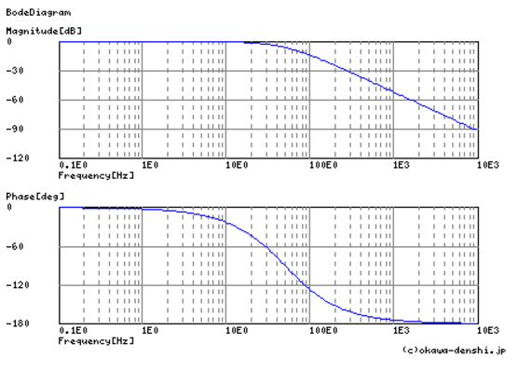

Figur Bodeplot af overføringsfunktionen[3]

1. <http://sim.okawa-denshi.jp/en/OPseikiLowkeisan.htm>
2. <http://sim.okawa-denshi.jp/en/OPseikiLowkeisan.htm>
3. <http://sim.okawa-denshi.jp/en/OPseikiLowkeisan.htm>